**Сушко Каспер (Suszko Kasper)**

10 ноября 1817 г – венчание с девкой Ксеней Скакун с деревни Осово (НИАБ 136-13-920, лист 24об, №11/1817-б (об)).

**НИАБ 136-13-920:** Лист 24об. **Метрическая запись №11/1817-б (ориг).**

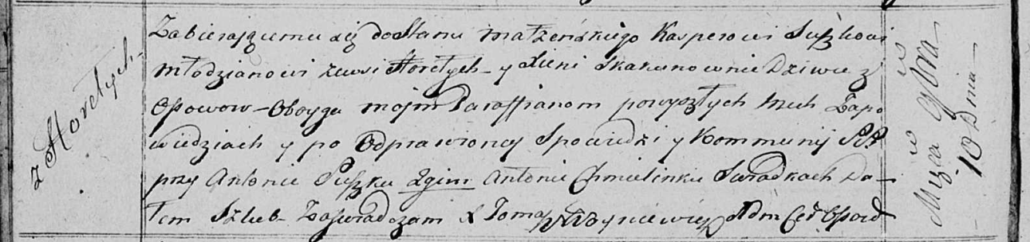

Осовская Покровская церковь. 10 ноября 1817 года. Запись о венчании.

Suszko Kasper – жених, молодой, парафии Осовской, с деревни Горелое.

Skakunowna Xienia – невеста, девка, парафии Осовской, с деревни Осово.

Suszko Antonij – свидетель.

Chmielinko Antonij – свидетель.

Woyniewicz Tomasz – ксёндз.